Laporan 1
CASE

“ Diagram UML”

Asisten :
- Syamsir, S.kom
- Edy Irsan
Disusun Oleh : Kelompok 3
- Wardani (60900114044)
- Nurkhasi (60900114041)
- Wiwik Yuliarti (60900114047)
- Jumalianti (60900114048)
- Idar Nurazizah (60900114033)
LABORATORIUM KOMPUTER TERPADU
JURUSAN SISTEM INFORMASI
FAKULTAS SAINS DAN TEKNOLOGI
UNIVERSITAS ISLAM NEGERI ALAUDDIN
MAKASSAR
2016 / 2017
LEMBAR PENGESAHAN/ACC PRAKTIKUM
Laporan praktikum Kakas Perangkat Lunak yang disusun oleh :
Nim : 60900114048
Nama : Jumalianti
Kelas : B
Telah diperiksa dan dikonsultasikan kepada Asisten I dan Asisten II maka dinyatakan diterima
Makassar,……….

Asisten I Asisten II

Edi Irsan Syamsir, S.Kom

Mengetahui,
Dosen Penanggung Jawab

----------------------

LEMBAR PENILAIAN PRAKTIKUM
Nama : Jumalianti
NIM : 60900114048
Praktikum : Kakas Perangkat Lunak
Judul praktikum :
No | Komponen penilaian |  |  | Nilai
I. | Nilai Kehadiran |  | (100)
II. | Nilai Pelaksaan praktikum |  | (100)
II. | A.  B.  C.  D. | Kedisiplinan  Keterampilan menggunakan Komputer/software/jaringan  Keaktifan  Dan lain … lain | (25)  (40) (25)  (10)
III. | Nilai laporan praktikum |  | (100)
TOTAL |  |  | (300)

Tanggal praktikum : Oktober 2016
Dikumpulkan tanggal : Oktober 2016
Dikoreksi tanggal : Oktober 2016
Asisten Praktikum,

.............................................
- TujuanPraktikum
- Mahasiswa mampu memahami apa tujuan penggunaan Argo UML sebagai tools yang bersifat I-Case (Integrated Computer-Aided Software Engineering)
- Mahasiswa mampu memahami fitur – fitur apa saja yang bias dimanfaatkan dalam rangka Rekayasa Perangkat Lunak
- Mahasiswa mampu memanfaatkan Argo UML sebagai Upper Case yang bekerja pada tahap atas yaitu desain di SDLC (software Development Life Cycle) pada Rekayasa Perangkat Lunak
- Mahasiswa mampu memanfaatkan Argo UML sebagai lower case yang bekerja pada tahap implementasi di SDLC pada rekayasa perangkat lunak
- Dasar Teori
Argo UML merupakan salah satu Case tools yang digunakan untuk mendesain UML, class diagram ataupun diagram – diagram lainnya. Yang takkalah pentingnya Argo UML adalah salah satu tools yang bersifat open source. Beberapa fitur diagram yang dapat dibuat pada Argo UML antara lain
- Class 4. Activity 7. Sequence
- State 5. Collaboration
- Use Case 6. Deployment

- Latar Belakang
Sejalan dengan perkembangan teknologi informasi seperti sekarang ini, sangat mudah bagi wirausahawan yang ingin mendapatkan informasi actual dan terbuka untuk siapa saja. Oleh karena itu tidak heran jika sekarang ini banyak wirausahawan yang memanfaatkan teknologi informasi. Salah satu aspek yang perlu ditunjang oleh teknologi computer adalah penjualan dan pelaporan barang-barang stand ami-roring distro.
Stand ami-roring distro beradadi hertasning Baru, bergerak dalam bidang bisnis penjualan pakaian. Seiring dengan perkembangan yang sangat maju diikuti oleh banyaknya transaksi penjualan dan pembelian pakaian juga harus menghadapi persaingan dengan toko-toko pakaian lainnya.
Proses pengolahan data system penjualan dan pembelian pada toko stand ami-roring distro dapat dikatakan masih kurang efektif dan efisien karena pencatatan transaksi masih belum terkomputerisasi. Oleh karenaitu, perlu adanya suatu rekayasa perangkat lunak aplikasi penjualan yang dapat menangani masalah mengolah data, perhitungan, pencatatan penjualan dan pelaporan yang lebih akurat, cepat dan tepat yang sesuai dengan keadaan sarana computer pada toko stand ami-roring distro tersebut. Untuk selanjutnya proyek ini akaan disebut denganProyek Pembangunan Sistem Infomasi Penjualan.
- Deskripsi Produk
- Membuat Alterantive dalam penyelesaian masalah pengolahan data penjualan dan pembelian barang dari system manual ke system yang terkomputerisasi
- Mempercepat dalam pencarian data baik stok barang dan transaksi penjualan.
- Dapat mencetak laporan-laporan seperti laporan persediaan barang laporan penjualan dan laporan keuangan secara berkala.

- Diagram-Diagram UML
- Use case diagram
‘use case’ adalah rangkaian/uraian sekelompok yang saling terkait dan membentuk sistem secara teratur yang dilakukan atau diawasi oleh sebuah aktor.
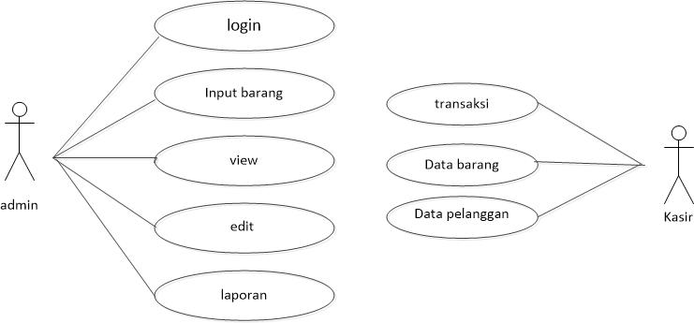

- Activity Diagram
menggambarkan berbagai alir aktivitas dalam sistem yang sedang dirancang, bagaimana masing-masing alir berawal, decision yang mungkin terjadi, dan bagaimana mereka berakhir. Activity diagram juga dapat menggambarkan proses paralel yang mungkin terjadi pada beberapa eksekusi.

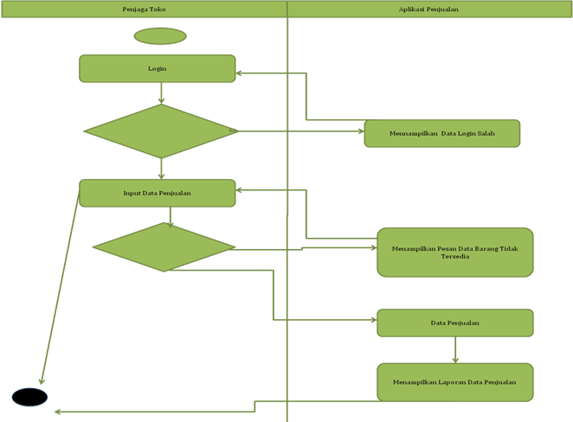

- Sequence Diagram
Sequence diagram (diagram urutan) adalah suatu diagram yang memperlihatkan atau menampilkan interaksi-interaksi antar objek di dalam sistem yang disusun pada sebuah urutan atau rangkaian waktu. Interaksi antar objek tersebut termasuk pengguna, display, dan sebagainya berupa pesan/message.
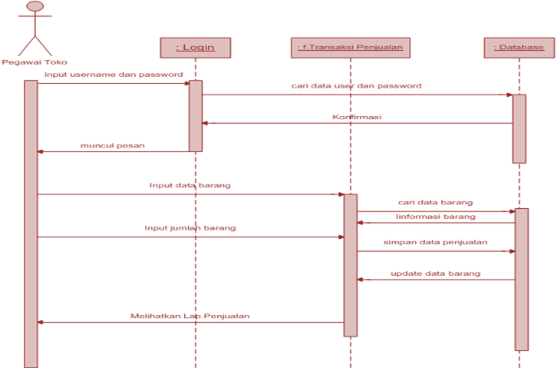

- Class Diagram
Class diagram menggambarkan struktur dan deskripsi class, package dan objek beserta hubungan satu sama lain seperti containment, pewarisan, asosiasi, dan lain-lain.
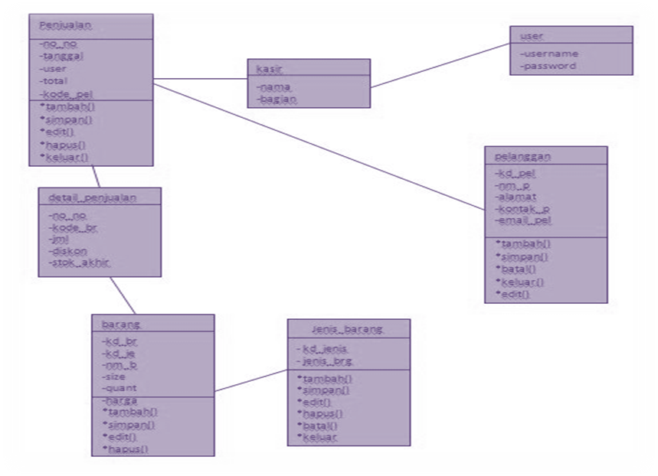

KESIMPULAN
Argo UML merupakan salah satu Case tools yang digunakan untuk mendesain UML, class diagram ataupun diagram – diagram lainnya.

